Муниципальное дошкольное образовательное автономное учреждение «Детский сад № 92 общеразвивающего вида с приоритетным осуществлением художественно-эстетического развития воспитанников «Ромашка» г. Орска»

«Формирование представлений об агропромышленности у дошкольников посредством дидактических игр»
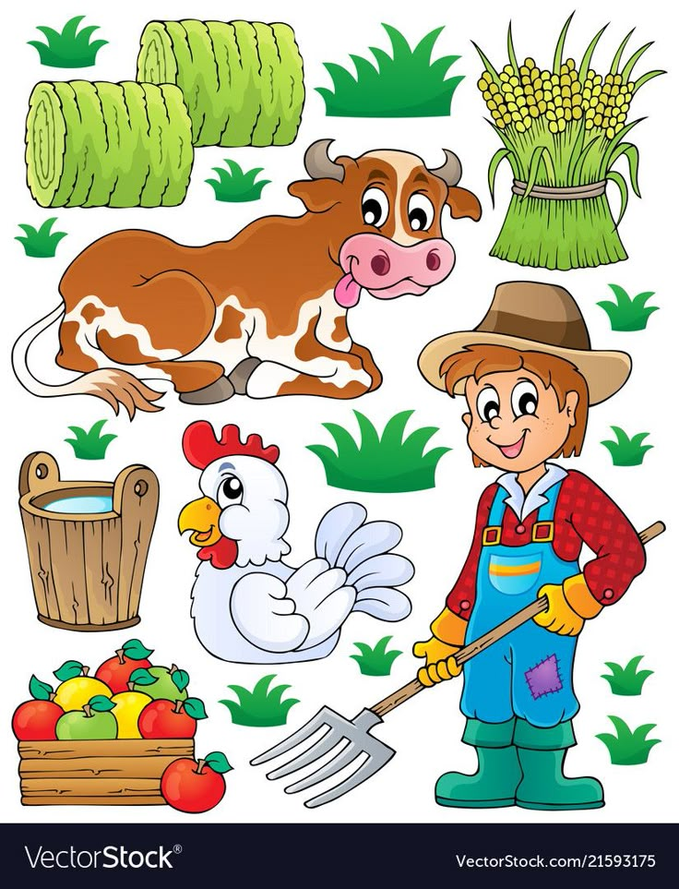

Воспитатель
первой квалификационной категории
Калиева Дариха Кыдыралиевна

Чувство Родины, любовь к родине начинается с любви к своему дому, селу, улице, детскому саду, где дети учатся и познают мир. Ребенок учится любить своих родителей, свою маленькую родину, край, где он родился и вырос. Открыть своим воспитанникам глаза на достояние малой родины, показать в каком замечательном крае мы живем, какие интересные люди наши земляки – очень важное направление в работе детского сада на селе. Приобщение детей к сельской действительности, сельскому хозяйству способствует формированию основ гражданской позиции, патриотизма.

Сельское хозяйство сегодня требует людей грамотных, любящих свое дело. Труд сельских тружеников нелегок и далеко не привлекателен. Поэтому необходимо уже с дошкольного детства показать важность и необходимость труда сельских тружеников, воспитать любовь к земле. Тогда наши дети не потянутся в город, а захотят остаться в селе - решится самая главная проблема нашего времени. На селе будут молодые рабочие руки, специалисты, знающие и любящие свое дело, а значит, будет и продукция сельского хозяйства, которая так необходима всем.

Дошкольное детство - благоприятный период для приобщения ребёнка к национальной культуре, так как для детей дошкольного возраста характерны высокая восприимчивость, легкая обучаемость, безграничное доверие взрослым, стремление подражать им, эмоциональная отзывчивость и интерес ко всему окружающему. Поэтому очень важно начинать аграрное воспитание именно в этом возрасте, когда ребенок начинает интенсивно развиваться в социальном плане.

Игра является естественным видом деятельности ребенка, ведь большую часть времени дети играют. Она полностью отвечает их интересам и потребностям. Поэтому знания, полученные в игре, отлично усваиваются, игровые задания во много раз превосходят по обучающему эффекту многократные упражнения.

Дидактические игры — эффективное средство формирования представлений об агропромышленности у дошкольников. Они помогают систематизировать знания о сельскохозяйственном труде взрослых, вызвать интерес к труду взрослых и желание самим трудиться.

Цели
Использование дидактических игр для ознакомления детей с агропромышленностью направлено на:
- Формирование представлений о сельскохозяйственных профессиях. Игры помогают уточнить и расширить знания о профессиях, закрепить знания о продукте, полученном по результату труда работников сельского хозяйства.
- Закрепление знаний о полевых культурах. Игры помогают закрепить представление о полевых культурах, умение различать их по внешнему виду, узнавать на иллюстрациях.
- Формирование представлений о процессе выращивания урожая на полях и огородах от семечек до плодов и их использовании человеком.
- Подведение детей к пониманию важности любого труда, взаимосвязи и взаимопомощи между людьми разных профессий.
- Развитие речи, воображения, мышления, умение анализировать, сравнивать.
- Воспитание уважения к труду людей, работа
- Начиная с младшего дошкольного возраста, дети знакомятся с профессиями птичницы, доярки, фермера, тракториста, строителя. Углубляют знания в процессе дидактических игр «Профессии», «Огород», «Дары природы», «Машинная мастерская».
- В группах старшего возраста есть развивающие центры «Ферма», «Птичий двор». Средствами воспитания детей выступают также художественные произведения, произведения изобразительного искусства.

- Сельское хозяйство в селе связано с развитием малых форм хозяйствования. Многие семьи воспитанников имеют приусадебное хозяйство. Такие темы, как «Домашние животные», «Домашние птицы», «Кто как готовится к зиме» закрепляются дома на практике.

Для реализации поставленной цели и задач, мною были
изготовлены и систематизированы разные виды дидактических игр
соответствующих возрастным особенностям детей:
- Д/и: «Сельскохозяйственные профессии и их орудие труда»
Цель: познакомить с профессиями и орудиями их труда, пополнить словарный запас.
- Д/и с использованием кругов Луллия «Какую пользу человеку приносят домашние животные».
Цели: Закрепить знания детей о домашних животных, их внешнем виде, питании, о пользе, которую они приносят людям

- Развивать познавательные способности — научить детей выделять характерные особенности домашних животных, показывать, какую пользу они приносят
- Воспитывать желание заботиться о домашних животных, взаимопомощь, умение работать индивидуально и в коллективе
- Обогащать пассивный и активный словарь детей новыми понятиями: копыта, хвосты, уши, лапы, рога, грива, шерсть, вымя, борода.

-Д/и: «Домашние животные и их детёныши» для детей раннего возраста с использованием крышек от влажных салфеток.
Цель: уметь называть домашних животных и их детенышей.

- Д/и: «Разложи урожай по корзинкам»
Цель: сформировать у детей представление об овощах, фруктах и ягодах научить различать их; формировать представление о том, где они растут; обогащать и развивать словарный запас; учить правильно произносить названия фруктов, овощей и ягод. Развивать мышление, внимание и память.

-Д/и: для детей старшего дошкольного возраста «Бабулина кашка»
Цель: закрепить представление детей о том, что из злаковых культур люди не только пекут хлеб или хлебобулочные изделия, но и готовят множество вкусных и полезных блюд; закрепить знания детей о том, из какой крупы какую кашу можно приготовить; учить составлять рассказ, опираясь на модельные схемы, изображённые на тарелочках; воспитывать уважение к труду хлеборобов и пекарей.

- Д/и: «От зёрнышка до хлебушка»
Цель: уточнить и сформировать представление о пути от зёрнышка до булки хлеба.

- Развивающая игра "Дружные семейки"
Цель дидактической игры «Дружные семейки» про домашних животных — упражнять детей в подборе детёнышей к животным, активизировать в речи названия животных и их детёнышей, работать над согласованием числительных и существительных.

Малыш, который пришел сегодня в детский сад, - это будущий труженик, активный участник грандиозных свершений, происходящих в нашей стране. Когда ребенок видит, что взрослые трудятся с удовольствием, радуются удаче, результату, ему хочется трудиться так же. Мы стараемся, чтобы сам процесс труда доставлял детям радость.
Щедрого урожая вам и удачи в ваших начинаниях!

